
28/03/2018
Todos los Niveles y Modalidades Oficiales y DIPREGEP
SECRETARÍA DE ASUNTOS DOCENTES DE AVELLANEDA
DIRECTIVOS / SECRETARIOS / DOCENTES
-AMPLIA DIFUSIÓN – CRONOGRAMA ANUAL DE ACTOS PÚBLICOS PROVISIONALIDADES Y SUPLENCIAS 2018
ÁREA COMUNICADOS
FECHA:
RAMA:
EMITE:
DESTINO:
OBJETO:
TRANSCRIBE:

COMUNICADO Nº 58 /2018

AMPLIA DIFUSIÓN
CRONOGRAMA ANUAL DE ACTOS PÚBLICOS - PROVISIONALIDADES Y SUPLENCIAS 2018 -
LISTADOS CONVOCADOS: TODOS LOS LISTADOS
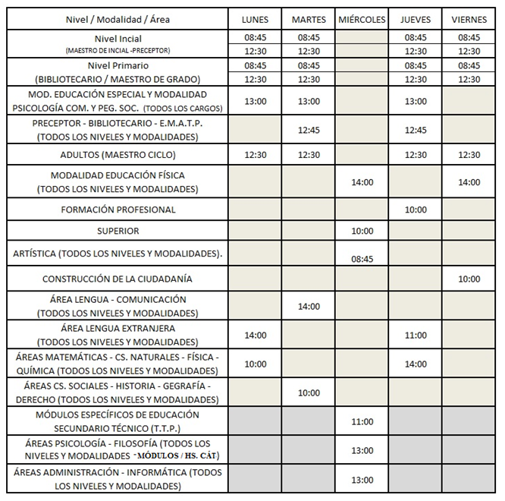

LUGAR: Secretaria de Asuntos Docentes de Avellaneda.
- E. Zeballos N° 2327 1° Piso (SARANDI)-

LOS ASPIRANTES DEBERÁN CONCURRIR CON D.N.I., HOJA DE RUTA Y OBLEA IMPRESA DEL LISTADO DEL LISTADO EN QUE SE ENCUENTRAN INSCRIPTOS.

SE SOLICITA EXPONER EN UN LUGAR VISIBLE Y DAR AMPLIA DIFUSIÓN AL CONTENIDO DEL PRESENTE COMUNICADO

